Содержание

1. Основные понятия

2. Стратегический анализ

3. Инновационный менеджмент

Библиографический список

# 1. Основные понятия

**Стратегия** организации - это линия поведения, политика, рассчитанная на длительную перспективу для осуществления организацией ее миссии и достижения намеченных целей.

Под *миссией* при этом понимается ясно выраженный смысл существования организации. Например, для предприятия, выпускающего хлебобулочные изделия, миссию можно сформулировать как "обеспечение населения свежими, экологически чистыми необходимыми продуктами питания".

Миссия реализуется путем достижения *целей* организации. Под целями понимаются конечные задачи, решаемые предприятием в соответствии с его миссией. Например, целью упомянутого хлебобулочного предприятия может быть ежедневная доставка продуктовым магазинам города к 8 часам горячей выпечки и получение при этом прибыли.

Цели предприятия раскрываются в поставленных им перед собой *задачах.* В условиях рассматриваемого примера такими задачами могут быть своевременная выпечка, доставка, продажа, утилизация конкретных видов хлебобулочных изделий.

**Стратегический менеджмент** представляет собой набор стратегических плановых и организационных управленческих решений, рассчитанных на длительную перспективу и обеспечивающих осуществление организацией ее миссии, достижение намеченных целей путем конкретных действий. Эти действия определяются прежде всего изменениями состояния рынка, логикой конкурентной борьбы и предполагают возможную ревизию целей, задач и направления развития организации, широкий маневр ресурсами, быстрое реагирование на перемены в обстановке.

Для стратегического менеджмента характерны следующие **черты:**

реакция на изменения внешней среды не только с помощью приспособительных действий внутри организации, но и путем изменения самой этой среды;

отведение важной роли действиям в условиях неопределенности и связанного с ней риска;

придание большего значения информации - ее добыванию, переработке и реализации;

координированное использование всего арсенала методов управления: прогнозирования и планирования, бюджетирования, оптимизации решений;

непрерывность процесса управления во времени: стратегический менеджмент осуществляется не только в фазе прогнозирования и планирования, но и в ходе реализации намеченных мероприятий, при их постоянной корректировке;

тесная связь с оперативным управлением: стратегические решения сразу же переводятся на язык текущего руководства организацией.

В отличие от текущего менеджмента стратегический отталкивается не от реального состояния организации на данный момент, а от того мысленного образа, в который она должна воплотиться на исходе срока стратегического плана, например через 5 или 10 лет. Из сопоставления перспективного состояния с настоящим и рождаются стратегические решения.

**Содержанием стратегических решений** могут быть:

инновации (коренные изменения) в технике, технологии, финансовой политике, организации, управлении и т.д.;

создание качественно новых товаров и услуг;

завоевание новых рынков, вытеснение конкурентов, крупные рекламные кампании и т.д.;

капитальное строительство, коренная реконструкция предприятия;

крупные финансовые операции, операции с недвижимостью долговременного характера;

коренные преобразования организации (реорганизация, слияние, ликвидация).

Практика стратегического менеджмента показывает наличие трех принципиально отличных **подходов** к его реализации.

1. *Целеустремленный.* Стратегию формирует целеустремленная личность, как правило, собственник или топ-менеджер предприятия. При этом он исходит из своего видения перспектив и существующих возможностей организации, намеченной им миссии и целей. Все ресурсы предприятия мобилизуются для главного - развития фирмы, ее роста.

2. *Эволюционный.* Развитие идет постепенно, по мере достижения промежуточных целей. Стратегический замысел реализуется путем накопления количественных изменений в соответствии с понимаемой руководством и персоналом миссией организации. Решающее значение здесь приобретает планирование.

3. *Революционный.* Развитие идет скачкообразно, путем революционных преобразований, качественных изменений. Главная роль отводится инновационным процессам.

Наличие трех принципиально отличных подходов отражает присущую стратегическому менеджменту внутреннюю противоречивость (так называемый парадокс стратегического менеджмента): с одной стороны, необходимо сосредоточить максимум внимания и ресурсов на обеспечении сегодняшних задач предприятия (именно они дают организации средства к существованию и развитию), с другой - не менее важно думать о будущем предприятия, отрывая от сегодняшних потребностей столь необходимые ограниченные ресурсы. Именно в балансе завтрашних и сегодняшних целей и потребностей организации, оптимальном распределении между ними ограниченных ресурсов и заключается смысл стратегического менеджмента.

В зависимости от общей направленности различают **стратегии стабильности, роста и обороны.**

*Стратегия стабильности* применяется для создания устойчивой, хорошо подготовленной к кризисам организации. Приоритетными направлениями при этом являются своевременное возвращение кредитов, профилактика банкротства, постоянные и высокие дивиденды акционеров, снижение риска проводимых операций.

*Стратегия роста* применяется для расширения производства, увеличения объема продаж, завоевания рынков сбыта. Приоритетными направлениями при этом будут мобилизация внутренних ресурсов и резервов мощностей, капитальное строительство, внешние займы, развитие производственных и рыночных структур, операции с повышенным риском.

*Стратегия обороны* применяется с целью сохранения организации, испытывающей серьезные финансовые и хозяйственные проблемы. Приоритетными направлениями при этом являются сворачивание малопродуктивных видов деятельности, расформирование неэффективных производственных, торговых и организационных структур, обновление руководства и менеджмента.

Возможна также и стратегическая направленность, представляющая сочетание в определенной пропорции элементов описанных видов стратегий.

Процесс стратегического менеджмента может быть разложен во времени на **четыре фазы:** целеполагание, стратегический анализ, разработка стратегии, реализация стратегии.

*Целеполагание.* В этой фазе определяются миссия, цели и по возможности обобщенные задачи организации в пределах горизонта стратегического планирования.

*Стратегический анализ.* В данной фазе осуществляется прогнозирование рыночной ситуации и на этой основе - исследование проблем организации, связанных с выполнением ее миссии, достижением целей, в первую очередь - проблем распределения собственных ресурсов, рыночной конъюнктуры, конкурентной борьбы.

*Разработка стратегии.* Данная фаза предусматривает создание нескольких вариантов решений и расчеты их сравнительных возможностей, а также предполагаемых ближайших и отдаленных результатов применения этих вариантов.

*Реализация стратегии* заключается в составлении перспективных планов хозяйственно-финансовой деятельности предприятия, предполагаемых бюджетов и счетов прибылей и убытков организации, а также в осуществлении мониторинга (постоянного наблюдения) за их исполнением.

# 2. Стратегический анализ

Стратегический анализ производится на основе анализа экономической и политической ситуации, исследования рынка, изучения возможностей предприятия в конкурентной борьбе, выбора заказчиков, определения товарной политики.

**Анализ политической и экономической ситуации** требует ответа на следующие вопросы:

степень государственного вмешательства;

наличие и тенденции инфляции;

экологическая обстановка (законодательство, общественные движения);

возможности снабжения сырьем и энергией (гарантия снабжения, стабильность цен, наличие новых материалов).

**Исследование рынка** проводится по двум основным критериям: привлекательности данного заказчика для предприятия и относительным преимуществам предприятия для заказчика по сравнению с предприятиями-конкурентами.

При этом в качестве основных критериев привлекательности заказчика устанавливаются:

1. Величина и возможность расширения рынка.

2. Качество рынка:

рентабельность отрасли;

этап жизненного цикла товара;

возможности ценообразования;

возможности сохранения технической тайны;

возможности капиталовложений;

количество и тенденции возможных продаж;

возможности выведения на рынок;

угроза замены другими товарами.

**Изучение возможностей предприятия в конкурентной борьбе** ведется по следующим направлениям:

1. Положение предприятия на рынке:

доля рынка и тенденции ее изменения;

финансовые возможности предприятия;

рост предприятия;

рентабельность предприятия;

имидж предприятия.

2. Производственный потенциал:

возможности сохранения своей доли рынка;

изменения в технологии, снабжении и связанные с этим затраты;

потенциальные возможности расширения производства;

достоинства места расположения;

характеристика поставок, работа с клиентами и т.п.

3. Возможности научно-технического прогресса:

наличие инноваций;

лицензионные показатели.

4. Квалификация руководителей и персонала.

**Выбор заказчиков** целесообразно производить с использованием хорошо зарекомендовавшей себя **методики "Бостон консалтинг групп".**

Состояние дел каждого заказчика наглядно отображается его позицией в системе прямоугольных координат (рис.1), по горизонтальной оси которых откладываются относительные преимущества предприятия в конкурентной борьбе, а по вертикальной оси - привлекательность заказчика с точки зрения требований рынка.

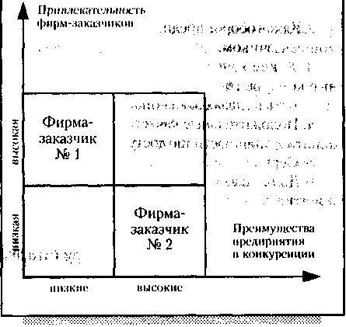

**Рис.1.** Состояние дел заказчика

Градация оценок ограничивается низкой и высокой по обеим координатам.

К примеру, для фирмы-заказчика №1 имеют место низкие преимущества предприятия в конкурентной борьбе и высокая привлекательность на рынке ее продукции; для фирмы-заказчика № 2 - высокие преимущества в конкуренции и низкая привлекательность на рынке. В конкретных маркетинговых задачах при оценке **привлекательности фирм-заказчиков** предприятие должно учитывать следующие факторы:

1. Что представляет собой фирма-заказчик; каковы ее размер, местоположение, имидж.

2. Какое у нее финансовое состояние; какова кредитоспособность, предлагаемые ею условия платежей, порядочность расчетов по ним.

3. Какого размера достигает объем спроса на продукцию предприятия от данной фирмы-заказчика.

4. Чему равен общий оборот от сделок у фирмы-заказчика и как он соотносится со средними цифрами по отрасли.

5. Каково качество организации фирмы-заказчика; в какой мере организационная структура фирмы, ее система управления и их функционирование отвечают требованиям предприятия.

6. Какова ценовая политика фирмы-заказчика; как соотносятся цены, на которые согласился заказчик, со средними по отрасли.

При оценке в ходе маркетинга относительных **преимуществ предприятия в конкурентной борьбе** необходимо учитывать следующие факторы:

1. Как выглядит предприятие по сравнению с предприятиями-конкурентами; какова доля поставок предприятия в общем объеме товарооборота данного продукта, каковы перспективы увеличения этой доли в связи с развитием предприятия.

2. Каков оборот предприятия в сделках с фирмой-заказчиком.

3. Какие качества предприятия, не доступные конкурентам, обеспечивают его привлекательность в глазах заказчика.

4. Положительные качества продукции предприятия, лишь частично доступные конкурентам.

5. Сервис.

6. Доля заказчика в покрытии издержек предприятия.

Для оценки качества фирм-заказчиков применительно к каждому фактору целесообразно расположить заказчиков по ранжиру (что значительно проще, чем придавать фирмам какие-либо числовые оценки) и в этой ранжировке оценивать их низкую и высокую позиции.

Так, если анализируются две фирмы по первому фактору привлекательности и их ранжир (по мере убывания показателей) получился № 2 и № 1, то качество фирмы № 2 по этому фактору оценивается как высокое, а фирмы № 1 - как низкое. При ранжировке фирм имеет смысл учитывать то важное обстоятельство, что факторы не равнозначны и каждый из них имеет свой вес. Так, например, ценовая политика и объем спроса при оценке привлекательности фирм значительно важнее, чем, скажем, их общая характеристика или организация. Поэтому целесообразно при ранжировке фирм-заказчиков оценивать каждый фактор с учетом его весового коэффициента. Примерные значения таких коэффициентов, полученные экспериментальным путем, приведены в табл.1 и 2.

*Таблица 1*

**Весовые коэффициенты для оценки факторов, определяющих привлекательность фирм-заказчиков**

|  |  |  |
| --- | --- | --- |
| № п/п | Фактор | Весовой коэффициент |
| 1 | Общее состояние дел фирмы | 10 |
| 2 | Финансовое состояние фирмы | 15 |
| 3 | Объем спроса у фирмы | 20 |
| 4 | Общий оборот фирмы | 15 |
| 5 | Организация фирмы | 10 |
| 6 | Ценовая политика фирмы | 30 |

###### Таблица 2

**Весовые коэффициенты для оценки факторов, определяющих конкурентоспособность предприятия**

|  |  |  |
| --- | --- | --- |
| № п/п | Фактор | Весовой коэффициент |
| 1 | Общее состояние дел предприятия по сравнению с конкурентами | 20 |
| 2 | Оборот предприятия в сделках с фирмой-заказчиком | 20 |
| 3 | Положительные качества предприятия, не доступные конкурентам | 15 |
| 4 | Положительные качества продукции, частично доступные конкурентам | 15 |
| 5 | Сервис | 10 |
| 6 | Доля заказчика в покрытии издержек предприятия | 20 |

Последовательность работы при определении позиций трех фирм-заказчиков в системе прямоугольных координат (см. рис.2) представляется следующей:

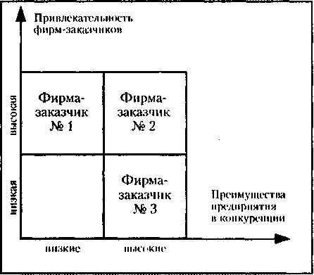

**Рис.2.** Позиции фирм-заказчиков

1. По каждому фактору, характеризующему привлекательность, фирмы-заказчики выстраиваются по рангу: наибольший номер присваивается фирме с наилучшими показателями (табл.3).

###### Таблица 3

#### Привлекательность фирмы-заказчика

|  |  |  |  |  |  |  |  |
| --- | --- | --- | --- | --- | --- | --- | --- |
| № п/п | Вес | Ранг фирмы  № 1 | Произведение | Ранг фирмы  № 2 | Произведение | Ранг фирмы  № 3 | Произведение |
| 1 | 10 | 3 | 30 | 1 | 10 | 2 | 20 |
| 2 | 15 | 2 | 30 | 3 | 45 | 1 | 15 |
| 3 | 20 | 3 | 60 | 2 | 40 | 1 | 20 |
| 4 | 15 | 1 | 15 | 2 | 30 | 3 | 45 |
| 5 | 10 | 2 | 20 | 1 | 10 | 3 | 30 |
| 6 | 30 | 2 | 60 | 3 | 90 | 1 | 30 |
| Итого | | | 215 |  | 225 |  | 160 |

2. Показатели каждой из фирм по каждому фактору суммируются с учетом весовых характеристик данного фактора. Так, если фирма № 1 по фактору 6 имела ранжир № 2 (т.е. находилась на втором месте), то при суммировании 2 нужно предварительно умножить на весовой коэффициент 30 (см. табл.1).

###### Таблица 4

#### Конкурентоспособность товара предприятия

|  |  |  |  |  |  |  |  |  |
| --- | --- | --- | --- | --- | --- | --- | --- | --- |
| № п/п | Вес | Ранг фирмы  № 1 | Произведение | Ранг фирмы  № 2 | | Произведение | Ранг фирмы  № 3 | Произведение |
| 1 | 20 | 2 | 40 | | 1 | 20 | 3 | 60 |
| 2 | 20 | 3 | 60 | | 2 | 40 | 1 | 20 |
| 3 | 15 | 1 | 15 | | 3 | 45 | 2 | 30 |
| 4 | 15 | 2 | 30 | | 3 | 45 | 1 | 15 |
| 5 | 10 | 1 | К) | | 2 | 20 | 3 | 30 |
| 6 | 20 | 1 | 20 | | 2 | 40 | 3 | 60 |
| Итого | | | 175 | |  | 210 |  | 215 |

3. Сумма произведений ранжиров на весовые коэффициенты по каждому из факторов дает итоговую оценку привлекательности данной фирмы.

4. В соответствии с итоговыми оценками фирм строится их новый ранжир и тем самым определяется одна из координат их позиций на координатной плоскости.

Аналогичным путем рассчитывается вторая координата - относительное преимущество предприятия в конкурентной борьбе.

Проиллюстрируем сказанное.

**ПРИМЕР 1**

Имеются три фирмы-заказчика (№ 1, № 2 и № 3). Применительно к каждому из факторов привлекательности этих фирм и конкурентоспособности предприятия по отношению к ним экспертным путем определяются их веса.

Требуется определить позицию каждой фирмы на координатной плоскости (см. рис.2).

Решение примера:

1. Экспертным путем проводится ранжировка фирм-заказчиков применительно к факторам их привлекательности и конкурентоспособности предприятия. Результаты такой ранжировки показаны в столбцах "Ранг фирмы" табл.3 и 4 соответственно. Напомним, что чем ранг выше, тем фирма по данному фактору лучше.

2. Находятся произведения весовых коэффициентов на соответствующие ранги (см. столбцы "Произведение" табл.3 и 4).

3. Произведения суммируются по всем факторам для каждой фирмы (см. строку "Итого" в табл.3 и 4).

4. Производится ранжировка фирм-заказчиков по результатам суммирования. Так, по критерию привлекательности (табл.3) высший ранг получает фирма № 2, средний - у фирмы № 1 и низший - у фирмы № 3. Соответственно определяется и координата "Привлекательность фирм-заказчиков" на координатной плоскости: у фирмы № 1 - высокая, так как 215 ближе к высокому (225), чем к низкому (160), у фирмы № 2 - высокая, у фирмы № 3 - низкая.

5. Аналогичным путем проводятся расчеты второй координаты - конкурентоспособности предприятия по отношению к фирмам-заказчикам (табл.4). Они выглядят так: применительно к фирме № 1 - низкая, № 2 - высокая, *№* 3 - высокая.

6. По координатам на графике рис.2 наносятся позиции всех фирм.

Позиции каждой фирмы в системе прямоугольных координат получают следующую интерпретацию (см. рис.14.3). В соответствии с упомянутым выше методом анализа фирмы, оказавшиеся в левой верхней четверти оцениваются как "Домашние кошки" (они как бы просятся в дом), в верхней правой - "Звезды" (т.е. весьма привлекательные), в нижней левой - "Бездомные собаки" (их выгоняют на улицу), в нижней правой - "Дойные коровы" (их прибыль используют).

В нашем примере фирма № 1 может быть оценена как "Домашняя кошка", № 2 *-* как "Звезда", № 3 - как "Дойная корова" (см. рис.3).

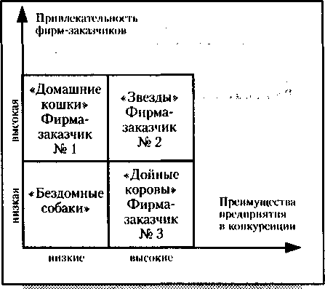

**Рис.3.** Поле матрицы

**"Домашняя кошка"** означает, что находящаяся в этой позиции фирма-заказчик покупает относительно немного. Несмотря на то что она способна в принципе наращивать спрос, до сих пор остается открытым вопрос, с каким предприятием-поставщиком она предпочтет иметь дело. Такие фирмы требуют от предприятия постоянной активной работы по налаживанию контактов, сбору информации, ведению переговоров. Это трудные и дорогие, но зато перспективные партнеры.

**"Звезда"** означает, что находящаяся в этой позиции фирма является хорошим покупателем. Спрос здесь имеет перспективы роста. Вкладывание в эти фирмы средств вполне оправдано. Правда, такой заказчик требует от предприятия значительной работы и немалых средств. Работа эта должна вестись постоянно: необходимы частые контакты с фирмой, для удержания такого заказчика сохраняются выгодные ему условия контракта. Этот вид фирмы-заказчика в первую очередь может быть использован для выведения на рынок новых товаров.

**"Дойная корова"** соответствует удовлетворительному типу фирм-заказчиков. Они дают небольшой рост спроса, но зато и не требуют значительных усилий. Это создает благоприятные условия для получения от них большого дохода: возможно продавать товар с незначительной торговой скидкой при низких издержках на работу с такой фирмой. Как доение коровы: при ограниченном корме все равно есть молоко. Прибыль от "Дойной коровы" обычно используют для "раскручивания" новых фирм-заказчиков. Вместе с тем постоянный "надой" при ограниченных вложенных средствах делает этих заказчиков малоперспективными: в будущем им уготовано полностью лишиться вложенных средств и покинуть рынок.

**"Бездомная собака" -** это тот тип фирмы-заказчика, который не способен дать предприятию прибыль ни в настоящем, ни в будущем и поэтому не заслуживает поддержки. Удел "Бездомной собаки" - покинуть давший ей пристанище дом - рынок.

Заметим, что фирмы-заказчики как бы проходят в поле матрицы круг (по часовой стрелке) от подающих надежды "Домашних кошек" через "Звезд" к "Дойным коровам" и, наконец, - к "Бездомным собакам", выталкиваемым с рынка за ненадобностью.

**Товарная политика** предприятия формируется с помощью только что использованной методики по двум основным направлениям:

распределение товаров по рынкам;

распределение товаров по ассортиментным группам.

Для выработки *стратегии распределения товаров по рынкам* строится система позиций (рис.4). По вертикальной оси товары ранжируются в зависимости от их новизны, а по горизонтальной оси - в зависимости от степени насыщенности рынка данным товаром. Область разбивается на четыре части, в каждой из которых оказывается группа товаров, характеризующихся определенной новизной и насыщенностью ими рынка. Каждая такая часть предполагает свою стратегию коммерческой деятельности. Так, например, часть, соответствующая новым товарам, при существующей насыщенности рынка предлагает продолжать разработку новых товаров, а также модификацию существующих и продвигать их на существующие рынки.

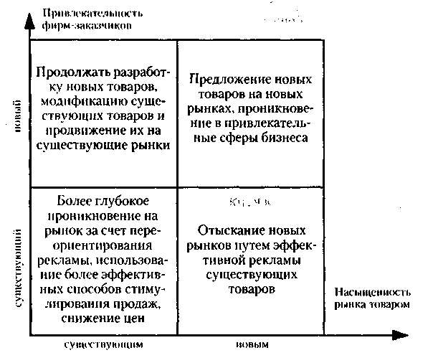

**Рис.4.** Стратегия распределения товаров по рынкам

Выработка *стратегии распределения товаров по ассортиментным группам* производится с помощью схемы (рис.5). Построение схемы и ее анализ проводятся в следующей последовательности:

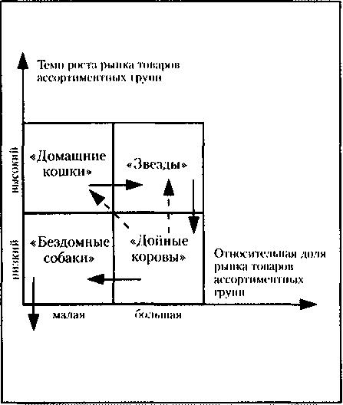

**Рис.5.**

Стратегия распределения товаров по ассортиментным группам оцениваются темпы роста рынка различных ассортиментных групп, входящих в товарную номенклатуру предприятия; все товары располагаются по шкале "Темп роста рынка товаров" по ранжиру, начиная с самого низкого темпа до самого высокого; оценивается относительная доля рынка товаров различных ассортиментных групп, входящих в товарную номенклатуру предприятия; все товары располагаются по шкале "Относительная доля рынка" по ранжиру от самой малой доли до самой большой; построенная на описанных шкалах область разбивается на четыре части, в каждую из которых помещаются группы товаров, занимающих соответственные места по вертикальной и горизонтальной шкале. Это знакомые нам "Домашние кошки", "Звезды", "Дойные коровы" и "Бездомные собаки"; анализ схемы приводит к ряду стратегических решений (они показаны на рис.5 стрелками: сплошная указывает направление развития товаров по ассортиментным группам, а пунктирная - направление финансирования).

В рассматриваемом примере 1 возможны следующие стратегические решения:

группу товаров "Домашние кошки" следует оценивать как возможный объект капиталовложений с целью превращения их в "Звезды";

группу товаров "Звезды" необходимо всемерно поддерживать и оберегать, направляя на это финансы, получаемые от "Дойных коров";

группа товаров "Дойные коровы" требует постоянного контроля эффективности направляемых им инвестиций, а также изъятия части получаемого от них дохода в пользу "Звезд" и "Домашних кошек";

группа товаров "Бездомные собаки" должна постепенно изыматься из торгового оборота или, в крайнем случае, по ней необходимо резко сокращать издержки обращения.

Можно выделить четыре **типовые схемы рыночной стратегам** предприятия (рис.6):

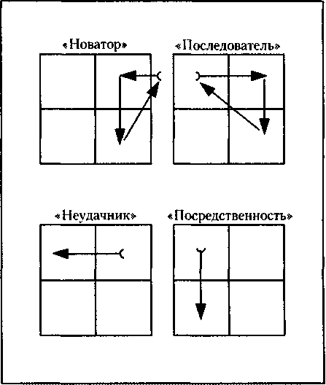

**Рис.6.** Типовые схемы рыночной стратегии

*"Новатор".* Деятельность предприятия ограничивается всего двумя позициями: вначале "Звезды" и затем - "Домашние кошки", после чего предприятие покидает рынок.

*"Последователь".* Здесь предприятие начинает с позиции "Домашние кошки", последовательно переходит в позиции "Звезды" и "Дойные коровы" и возвращается к исходной позиции.

*"Неудачник".* Начав деятельность в позиции "Звезды", предприятие вынуждено переместиться в позицию "Бездомные собаки" и уйти с рынка.

*"Посредственность".* Предприятие, начав с позиции "Домашние кошки" и не побывав в позициях "Звезды" и "Дойные коровы", сразу оказывается в позиции "Бездомные собаки" со всеми вытекающими отсюда последствиями.

## 

# 3. Инновационный менеджмент

Как видно из предыдущих параграфов настоящий главы, одной из центральных стратегических проблем менеджмента является осуществление нововведений, связанных с созданием организацией новых товаров и услуг. Эти новшества имеют целью предоставление потребителю новых возможностей удовлетворения их потребностей и платежеспособного спроса и обеспечивают предпринимателю получение значительной прибыли. Осуществление указанных новшеств требует от организации большой предварительной работы и решительных преобразований.

Процесс создания качественно новых товаров и услуг и сопутствующие им изменения в организации получили название **инноваций.**

Первопричина необходимости инноваций - рыночная конкуренция. В быстро меняющемся мире рынок постоянно получает все более совершенные товары и услуги. Чтобы удержаться на таком рынке, необходима адекватная непрерывная деятельность организации по созданию новых и качественному изменению старых продуктов. Эта работа не мыслится без коренных изменений в самой организации, ее структуре, функциях, системе управления и методах работы. Можно с полным основанием сказать, что инновационная деятельность - стержневая задача выживания организации, залог ее успеха в борьбе за прибыль.

**Главными направлениями инноваций** являются:

освоение новых видов деятельности, источников финансирования и капиталовложений;

создание качественно новых товаров и услуг;

выход на новые и существенное расширение старых рынков сбыта;

кардинальное улучшение технического оборудования предприятий;

использование принципиально новых технологий;

создание, внедрение и реализация открытий и изобретений;

использование новых источников энергии, сырья, оптимальное распределение всевозможных ресурсов;

глубокие организационные преобразования.

*Освоение новых видов деятельности, источников финансирования и капиталовложений -* одно из важнейших направлений инноваций. Оно предполагает кардинальное изменение сферы деятельности организации, основанное на самых современных технических, технологических, экономических и организационных новшествах, создание новых каналов распределения товаров, предложение эффективных методов стимулирования продаж, развертывание кредитных операций, привлечение внешних инвестиций. Источником дополнительной прибыли в этом случае является более рациональное использование средств, высвободившихся в результате перераспределения ресурсов, более высокой эффективности внедряемых новшеств, а также связанный с этим количественный рост организации.

*Создание качественно новых товаров и услуг* предусматривает как выведение на рынок принципиально новых продуктов, так и коренное изменение' существующих за счет придания им новых свойств, полезных потребителю. Второй путь в ряде случаев является предпочтительным, так как требует меньших затрат и времени реализации.

стратегический менеджмент инновация

*Выход на новые и существенное расширение старых рынков сбыта* определяется преимуществами в конкурентной борьбе, полученными в результате инноваций. При этом происходит перегруппировка как потребителей, так и капиталов, которые вслед за потребителями устремляются к организации-новатору. Инновации дают возможность выхода на несколько рынков одновременно, расширяя тем самым поле для маневра капиталом и создавая условия для дополнительной прибыли.

*Кардинальное улучшение технического оборудования предприятий* дает организации возможность качественного изменения продукции, ее удешевления и связанного с этим повышения конкурентоспособности. Опыт передовых капиталистических предприятий неопровержимо свидетельствует, что затраты на новое и капитально модернизируемое оборудование - одно из самых рентабельных приложений капитала.

*Использование принципиально новых технологий* является весьма характерным для нынешнего этапа научно-технической революции. Это положение остается верным не только для высокотехнологичной продукции, но и для самого широкого ассортимента товаров массового спроса. Появление на рынке товаров, созданных по новым технологиям (и, следовательно, обладающих новым качеством), как правило, является весьма привлекательным для потребителя и обеспечивает организации финансовый успех. Следует также иметь в виду, что в ряде случаев новые технологии дают возможность снизить себестоимость продукции, а значит, и цену товара и принести дополнительную прибыль.

*Создание, внедрение и реализация открытий и изобретений* является важнейшим и, пожалуй, наиболее перспективным направлением инноваций. При этом под открытием понимается крупное новшество, открывающее дорогу целому ряду изобретений. Следование этому направлению дает организации возможность находиться на острие научно-технического прогресса. Инновационный подход к реализации открытий и изобретений означает как целесообразное вложение средств в работу научных организаций, так и (что не менее важно) своевременное приобретение наиболее перспективных разработок, патентов и лицензий. Реализация открытий порой приводит к грандиозным результатам, позволяя создавать совершенно новые рынки и получать невиданные прибыли.

*Использование новых источников энергии, сырья, оптимальное распределение различных ресурсов* открывает для организации возможность получения более дешевой материальной производственной базы, позволяет застраховать себя на случай энергетического и сырьевого кризиса. Рациональное распределение ресурсов приводит к весьма существенной экономии средств организации без значительных дополнительных капиталовложений. Весьма перспективным является также перевод на новые источники энергии продукции предприятия (электромобили, качественно новые источники электроэнергии и т.д.).

*Глубокие организационные преобразования* связаны с вложением средств в реорганизацию и модернизацию системы управления организацией. При этом значительный экономический эффект достигается за счет применения новых информационных технологий, повышения оперативности службы маркетинга и других управленческих подразделений, повышения качества профессиональной подготовки управленческого персонала и т.п. Несмотря на интеллектуальный, нематериальный характер этих новшеств, можно определенно сказать, что вложение в человека, в менеджера - одно из самых результативных.

В отличие от научно-технических и технологических новшеств (открытий, изобретений), нацеленных на технические результаты, любые инновации означают прежде всего работу по увеличению прибыли.

Подлинные инновации имеют место лишь при соблюдении следующих обязательных условий:

1. *Существенный, с точки зрения менеджмента, характер изменений.* Изменения должны носить принципиальный, качественный характер. Так, например, появление на рынке новых видов бытовых приборов, организация туристической фирмой совершенно нового, оригинального туристического маршрута, внедрение страховой компанией принципиально новой формы страховых услуг могут быть связаны с инновациями.

2. *Появление нового качества товаров, работ или услуг.* Это означает, что как бы ни были велики масштабы количественных изменений, они не могут быть отнесены к инновациям, если за ними не стоят коренные новшества в продукции фирмы и ее деятельности. Например, вряд ли можно отнести к новациям расширение рядом компаний размеров продаж электробытовой техники в нашей стране. Вместе с тем безусловно инновационными процессами определяется появление электробытовых приборов без проводов (дрели, машинки для стрижки и бритья и т.д.).

3. *Масштабное целевое финансирование.* Инновации требуют значительных средств, выделенных специально для разработки, создания и реализации новшеств. Не зря сегодня многие инновационные проекты в нашей стране связывают с иностранными капиталовложениями, инвестициями.

4. *Ясная, подкрепленная расчетами реализуемость.* Инновационные проекты должны обеспечивать конкретные, обоснованные результаты в конкретные сроки. Этим, в частности, они отличаются от обычного планового финансирования. В качестве примера можно привести строительство газопровода: инвестора прежде всего будут интересовать сроки его ввода в эксплуатацию и ожидаемые прибыли.

5. *Повышенная конкурентоспособность.* Вкладывая значительные средства в инновации, инвесторы должны быть уверены, что внедряемое новшество не будет сразу же перенято конкурентами и использовано ими в своих целях. Для этого необходима серьезная патентная и лицензионная работа, а также уверенность в недосягаемо высоких технических и технологических возможностях своего предприятия. Так, успехи инноваций в японской электронной промышленности во многом объясняются уникальными качествами производимой продукции, которые не в последнюю очередь связаны с блестящим менеджментом.

Следует отметить, что при всех своих замечательных возможностях осуществление инноваций сопряжено со значительными **трудностями.** Остановимся на некоторых из них.

1. *Необходимость преодоления у потребителя психологического барьера,* вызванного новизной и непривычностью полученных в результате инноваций товаров и услуг. Человек нелегко отрывается от привычных, проверенных предметов, наработанных условий труда и быта. Для этого нужны специальные усилия, а значит, и средства.

2. *Трудности, связанные с созданием новых товаров.* Это свойственный любому новшеству риск неудачи, значительные расходы, вызванные необходимостью использовать новые материалы и технологии, а также насыщенность рынка новыми товарами и услугами. Все это требует значительно больше средств, чем при работе с традиционными товарами и услугами.

3. *Трудности планирования.* Дело в том, что крупные открытия, изобретения, другие новшества принципиально непредсказуемы. Если бы можно было их заранее достоверно предвидеть и спланировать, новшество потеряло бы смысл.

Следовательно, здесь необходим некий интеллектуальный прорыв, преодоление привычных представлений и стереотипов. А это дано не каждому.

4. *Требование особой оперативности.* Основной смысл инноваций - их качественная новизна. Но новизна имеет свойство быстро утрачиваться при малейшем промедлении. Поэтому для инновационных проектов фактор времени часто является решающим. А время, как известно, - деньги.

5. *Консервативность менеджеров и персонала организации.* В ряде случаев менеджеры и персонал предприятия противятся новшествам. Это происходит по многим причинам. Одна из главных - отсутствие заинтересованности в преобразованиях: нарушаются привычные условия труда, теряются наработанные навыки, неизвестность пугает, перспективы на лучшее туманны и т.п. Поэтому главное предварительное условие любых преобразований - создание системы материального и морального стимулирования менеджеров и персонала, осуществляющего эти преобразования.

Осуществление инноваций (инновационный процесс) складывается из ряда этапов и мероприятий.

**Первый этап:** *инновационные исследования.*

Этот этап включает обследование организации, выбор показателей эффективности ее предстоящей инновационной деятельности, определение ожидающихся при этом трудностей, преград и возможных путей их преодоления, обоснование набора мероприятий, необходимых для инновации.

**Второй этап:** *подготовка персонала,* в первую очередь менеджеров.

Следует помнить, что инновация - процесс, прежде всего, интеллектуальный. Поэтому содержанием данного этапа должно быть обучение персонала предстоящей инновационной деятельности, получение необходимой информации, а также разработка мер по материальному и моральному стимулированию работников, осуществляющих нововведения.

**Третий этап:** *создание команды разработчиков инновационного проекта.*

Инновационная деятельность - это всегда создание нового, что немыслимо без творчества. Поэтому одно из важнейших требований к разработчикам инноваций - способность творить, развитое чувство новизны. Лучшим по составу творческим коллективом, как известно, является коллектив разнородный. В него должны войти специалисты различных направлений деятельности, опыта работы, возраста и темперамента. Общее требование лишь одно - талант.

Обязательным для инновационной команды является участие в ней как исследователей, так и производственников, конструкторов, технологов, финансистов, специалистов по маркетингу. Каждый член команды должен получить от руководителя четкую задачу с указанием необходимого срока ее решения.

**Четвертый этап:** *разработка концепции инновации.*

Разработка концепции обычно начинается с формулирования основной идеи инновации. Эта идея может быть оформлена как коммерческое предложение с обязательным указанием, какое новшество, для кого, на каких условиях. Инновационная идея далее развертывается в задание на разработку инновационного проекта. В задании должны содержаться все необходимые основания, исходные установки и параметры, необходимые для последующего инновационного проектирования. Инновационная идея и задание на проектирование, как правило, создаются в нескольких альтернативных вариантах, из которых производится обоснованный выбор лучших.

**Пятый этап:** *создание системы планирования и контроля.*

Исходя из установок задания на инвестиционное проектирование, выстраивается подробный план мероприятий по разработке и реализации инновации, а также по контролю за его исполнением.

**Шестой этап:** *разработка целевой программы инновации.*

В соответствии с планом мероприятий по инновации формируется дерево целей, "растущее" от глобальной (конечной) цели к составляющим ее конкретным задачам с последовательной их структуризацией от общих к частным. Каждая промежуточная задача должна иметь руководителя, сроки и необходимые ресурсы. Последние задачи каждого ряда должны быть обеспечены конкретными исполнителями.

**Седьмой этап:** *наработка связей с потребителями инновации.*

Поскольку главным объектом инновации и источником связанной с ней прибыли является потребитель, на всех этапах инновационной деятельности с ним должен поддерживаться постоянный и надежный контакт. Главной целью такого контакта является отслеживание реакции потенциального потребителя на вводимые новшества. Постоянными формами работы с потребителем обычно являются опросы, анкетирование, интервьюирование, мониторинг (постоянное наблюдение).

**Восьмой этап:** *разработка инновационного проекта.*

Основаниями для разработки инновационного проекта являются задание, план мероприятий, целевая программа. Содержание проекта составляют описания и регламентирование запланированных мероприятий, расчеты оптимального использования необходимых ресурсов, оценки предполагаемых результатов реализации.

Основой проекта является его финансовая и организационная часть.

Все используемые показатели должны быть в количественной форме и должны допускать их периодическую проверку.

**Девятый этап:** *адаптация проекта.*

Прежде чем приступить к полномасштабной реализации проекта, необходимо его адаптировать (приспособить) к реальным рыночным условиям на момент предстоящей реализации. Особое внимание следует обращать на возможные действия конкурентов, изменения рыночной конъюнктуры, последние достижения научно-технического прогресса, которые могут существенно изменить ход, а главное - ожидаемые результаты инновации. В ходе адаптации целесообразно проводить выборочный зондаж рынка, а также пробные операции с новыми товарами и услугами (например, пробные продажи небольших партий товара).

**Десятый этап:** *реализация проекта.*

Реализация проекта предусматривает последовательный выход инновации на местный, региональный, национальный и международный уровень. В отдельных случаях эта последовательность может и не соблюдаться. Особое внимание на этапе реализации должно уделяться товародвижению, работе с посредниками, стимулированию продаж, в том числе рекламе и паблик рилейшнз (связям с общественностью).

**Одиннадцатый этап:** *анализ результатов проекта.*

Основными критериями анализа проведенной инновации являются показатели ликвидности, стабильности, эффективности и роста. Анализ сводится к сравнению достигнутых в результате инновации значений показателей с их проектными величинами. В ходе анализа особое значение должно придаваться маркетинговым исследованиям изменения рыночной ситуации в результате осуществленных новшеств, финансовым итогам и перспективам. Результаты анализа являются основанием для корректировки хода инновации путем принятия необходимых экономических и организационных решений.

# Библиографический список

1. Основы математического программирования. - М.: ВОК, 2006. - 89 с.

2. Управление в гибком производстве (в соавт.). - М.: Радио и связь, 2010. - 126 с.

3. Основы исследования операций. - М.: ВОК, 2007. - 316 с.

4. Разработка систем управления (в соавт.). - М.: ЛИМТУ, 2009. - 83 с.

5. Введение в теорию выработки решений (в соавт.). - М: В-дат, 2008. - 39 с.

6. Принятие решений в услових неполной информации. - М.: ЛИМТУ 2007. -

7. Основы теории игр и статистических решений (в сб.). - М.: ВОК, 2006. - 91 с.

8. Справочник по исследованию операций (в соавт.). - М.: В-дат, 2008. - 361 с.

9. Уроки бизнеса. - СПб.: Образование, 2008. - 190 с.

10. Автоматизация управления (в соавт.). - М.: Радио и связь, 2009. - 262 с.